

**WHATSAPP, FACEBOOK, TECLAS DIGITADAS, SMS, GPS, LINE, HANGOUTS, HIKE, KIK, VIBER**



**DANIEL ESPIAO**



**ESPIÃO NÚMERO 1 DO BRASIL**



***CORRIGINDO ERRO NA INSTALAÇÃO DO PROGRAMA DANIEL ESPIÃO.***

Após ler nossos manuais, assistir os vídeos de instalação do nosso programa espião de celular, e mesmo assim ***VOCÊ SE DEPARAR COM ESTE ERRO***. Não se preocupe, vamos dar algumas dicas, isso acontece quando você digita o código errado, ***CÓDIGO CORRETO: 8729***, VÁ no menu “***configurações****”*“***aplicativos***” clique em “***Sistema***” se abrir conforme a imagem abaixo está tudo **OK**. ***Siga a orientação das próximas imagens abaixo***.

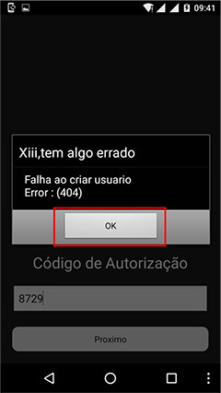 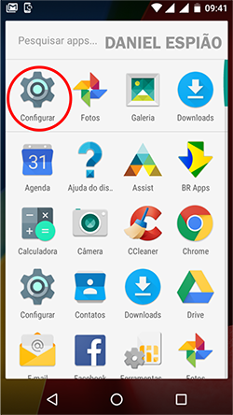 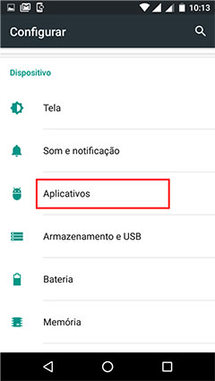 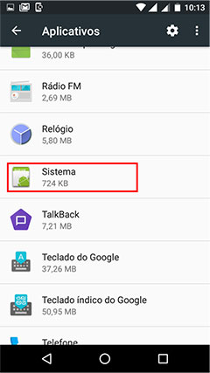 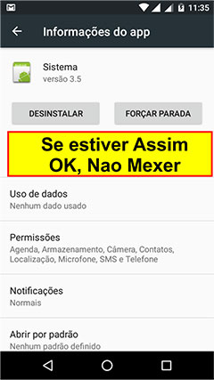

No menu do aparelho encontre o ícone ***“BRASIL”*** conforme mostra a imagem marcada abaixo, clique no ícone para continuar a instalação, caso queira você pode iniciar do zero novamente, mas sugerimos para ser mais rápido pelo arquivo já baixado.

Clique no ícone “***BRASIL***” aperte o botão **“Instalar**” digite novamente o ***CÓDIGO 8729***, clique em “**Continuar**”

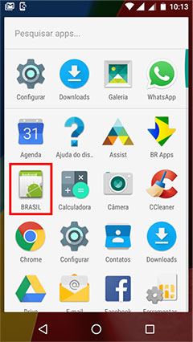 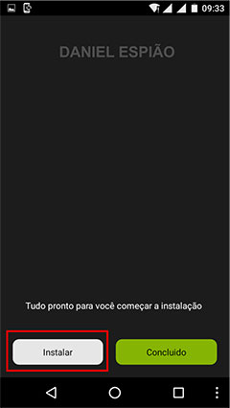 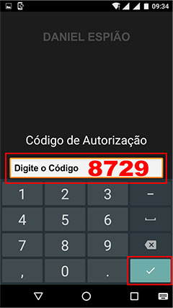 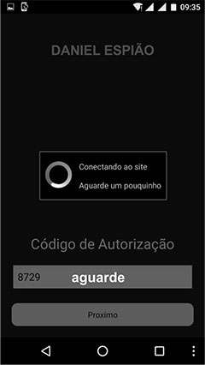 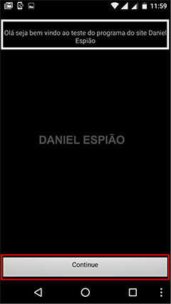

Lei nosso termos de uso, ***CLIQUE EM ACEITO***. Clique em “**Ativar**” marque a função “**Telepatia**” Clique na opção

***“SOU NOVO USUÁRIO”***

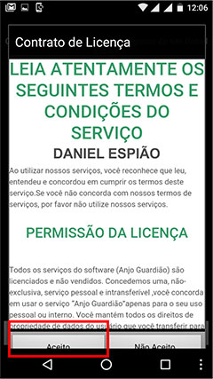 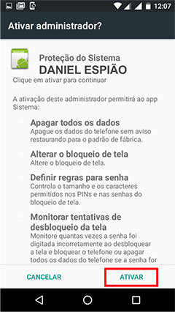 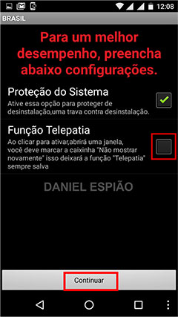 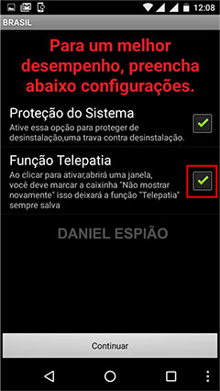 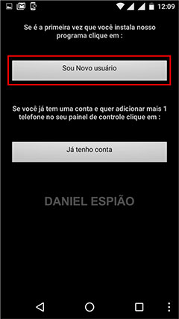

Digite o nome do celular **EXE:** Cel Maria, Cel Meu Filho, Cel Fulano de Tal. Digite seu nome e sobrenome.

***ATENÇÃO:*** **Aviso Importante**. Cuidado ao digitar seu ***EMAIL E SENHA***!!!

Verifique se está correto seu ***email e senha***, e com ele que você irá acessar seu painel de controle, além de receber nossos informativos. Digite seu **email e senha, repita sua senha**, clique em registrar.

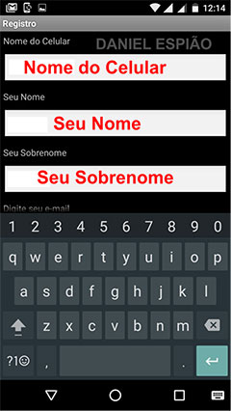 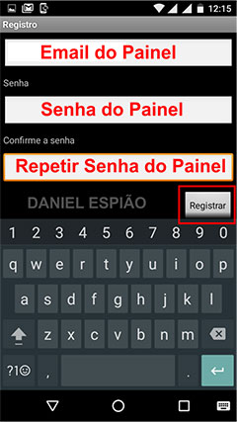

**Siga a orientação das próximas imagens.**

**O processo de instalação já está no final, agora e só habilitar o programa e começar a monitora o celular pelo painel de controle.**

***VERIFIQUE SE SEU EMAIL ESTA CORRETAMENTE DIGITADO.***

Clique em continuar, aguarde e clique em avançar, clique no aplicativo instalado para poder ativar, clique na opção ativar.

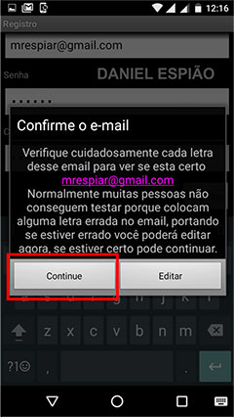 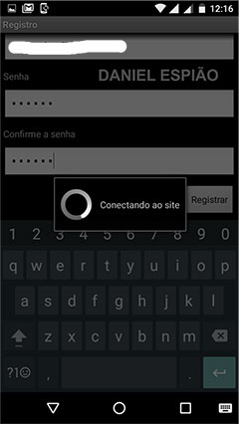 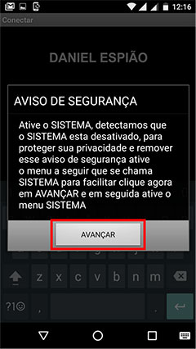 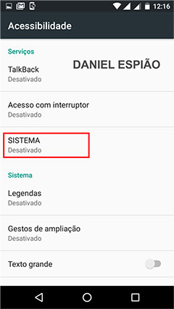 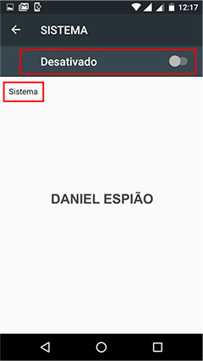

***Clique em OK e pronto o programa Daniel espião está ativado com sucesso.***

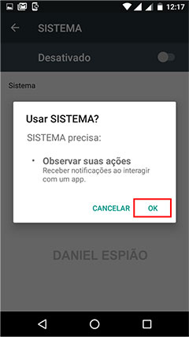 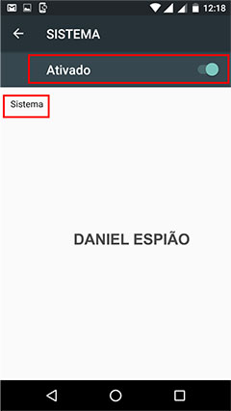

**O próximo passo agora e você acessar seu painel de controle e monitorar tudo que e feito no celular.**

**Lembrando que nesta etapa final você deve acessar sua pasta donwload e apagar o arquivo baixado.**

**Não se preocupe, o programa Daniel Espião e completamente invisível no aparelho, ninguém desconfiara de nada.**

***O CELULAR JÁ ESTÁ GRAMPEADO, VOCÊ JÁ PODE ACESSAR O PAINEL DE CONTROLE E COMEÇAR A MONITORA AS ATIVIDADES DO CELULAR.***

**Não Copie, Crie!**

**Não seja Maria vai com as outras. Não cópia porque os outros copiam. Seja criativo e crie seu próprio conteúdo.**

**Perdendo Pontos com o Google**

**Lembrando que o google tem robozinho chamado “Googlebot” que lê todos os conteúdos que estão na internet. Cada conteúdo produzido, esse robozinho vai lá, lê e organiza e indexa. Ou seja, ele sabe exatamente quando aquele conteúdo foi produzido e por quem foi produzido.**

**Quando alguém cópia, cola e publica em outro site, quando o Googlebot passo no seu site, e neste exato momento ele sabe que essa informação já foi gravada anteriormente, acusando o conteúdo como duplicado.**